ДПОП «Фортепиано», «Народные инструменты».
Дистанционные задания
Преподаватель Федотова Л.Н.
6 класс. Сольфеджио

Урок 3.10.2020 г.

Тема урока: Обращения Доминантового септаккорда, с разрешениями
Доминантсептаккорд обозначается следующим образом— D7:
Доминантсептаккорд имеет три обращения, которые называются: 1-е обращение квинтсекстаккордом (6/5), 2-е обращение терцквартаккордом (4/3) и 3-е обращение секундаккордом (2).
Названия обращений доминантсептаккорда основаны на интервалах, образующихся от нижнего звука аккорда к его основанию и вершине:
Для того, чтобы уметь строить доминантсептаккорд и его обращения в тональности и от данного звука, необходимо знать порядок расположения интервалов, составляющих эти аккорды, и ступени, на которых они строятся.
D7— б.З+м.З+м.З; на V ступени
D65 — м.З+м.З+б.2; на VII
D43 —м.З+б.2+б.З; на II
D2 — 6.2+б.З+м.З; на IV

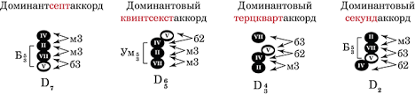
Доминантсептаккорд и его обращения требуют разрешения. Они разрешаются по принципу тяготения неустойчивых звуков в устойчивые:
- Доминантсептаккорд разрешается в неполное тоническое трезвучие с пропущенной квинтой и утроенным основным звуком;
- Квинтсекстаккорд разрешается в полное тоническое трезвучие с удвоенной примой;
- Терцквартаккорд разрешается в полное тоническое трезвучие с удвоенным основным звуком в октаву;
- Секундаккорд разрешается в тонический секстаккорд с удвоенной примой.
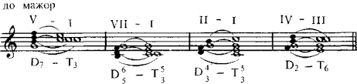
https://youtu.be/KePJlZ0RBWg - ссылка на №534
Д/з: Г.Ф. Калинина. Сольфеджио. Рабочая тетрадь 5 класс, стр.23 № 6. Петь и дирижировать №534.

